# Les liaisons sont considérées généralement comme parfaites, c’est à dire sans frottement. Or dans certains mécanismes, le frottement joue un rôle important :

* Soit il est nuisible (ex : frottements dans les pivots, frottements dus aux joints, …)
* Soit il est indispensable (ex : système de freinage, embrayage, échelle, …)

Dans ces cas particuliers, nous modéliserons ces liaisons par des liaisons **réelles**, c’est à dire en prenant en compte le frottement.

**Définition du frottement et de l’adhérence :**

On dit qu’il y a **frottement** lorsqu’il y a déplacement relatif entre les deux surfaces en contact.

On dit qu’il y a **adhérence** lorsqu’il n’y a pas déplacement relatif entre les deux surfaces en contact.

**Etude expérimentale :**

Une caisse de poids 100daN est au repos. Un homme souhaite la déplacer en la poussant. Il remarque que malgré tous ses efforts, 40daN maxi, la caisse n’avance pas.



Le phénomène mis en jeu est l’adhérence.

Cette adhérence provoque un effort tangent T. Cet effort est résistant : il s’oppose au mouvement.

Il dépend du couple de matériaux en contact et de l’effort normal ici le poids de la caisse

**Loi de Coulomb**

L’effort de contact se trouve à l’intérieur d’un cône, appelé **cône de frottement** dont le demi angle au sommet **** est appelé **angle de frottement.** f est appelé **coefficient de frottement** et dépend des matériaux en contact.



# Modélisation du frottement

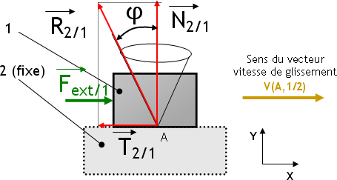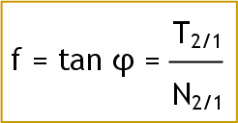**Modèle de Coulomb :**La résultante **R** des actions de contact de 2 sur 1 est la somme d'un effort Normal **N** et d'un effort tangentiel **T**.

f = coefficient de frottement  
φ = angle de frottement (demi angle au sommet du cône de frottement)  
N = composante normale de R  
T = composante tangentielle de R, s'oppose à V(A,1/2)

# Dans un guidage en rotation

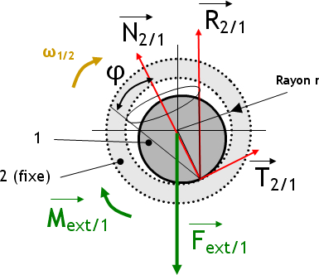Moment résistant dû à la composante T :  
**Mfrot = T2/1 . r = f . N2/1 . r**  
  
L'angle φ étant suffisamment petit, on peut faire l'approximation : **N2/1 ≈ R2/1**  
  
En considérant : **R2/1 = Fext/1**  
  
**Mfrot = f . Fext/1 . r**

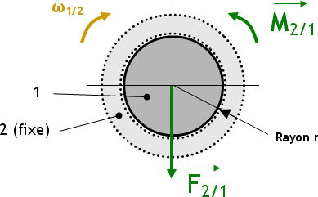**De manière générale :**

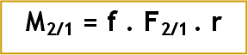

Le modèle retenu pour le frottement dans une liaison pivot est donc un moment résistant M2/1 qui s'oppose au mouvement et qui dépend :

* du coefficient de frottement f
* du rayon moyen du guidage r
* de l'effort radial transmis par le guidage F2/1